OPPDRETTERPRIS

“Oppdretterpris Jakt” i NISK ble innstiftet 10.05.2020 på RS etter initiativ fra Knut Reed.
Avlsrådet i NISK står for kåring av “Årets oppdretter” Prisen består av diplom og premie.
Prisen kan tildeles oppdrettere som kan vise til gode resultater på jaktprøver, men også på utstilling i sitt oppdrett.

STATUTTER FOR OPPDRETTERPRISEN JAKT I NORSK IRSKSETTERKLUBB

- Oppdretter må være medlem i Norsk Irsksetterklubb, norsk statsborger og bosatt i Norge.
- Minst 50 prosent av kullet skal ha oppnådd 1.AK på jaktprøve, samt very good på utstilling, minimum en av hundene med 1. AK skal ha oppnådd excellent på utstilling, innen kullet fyller 5 år. Hvis det er kull med ujevnt antall valper, rundes det nedover. ( 3 av 7, 4 av 9 osv.)

- Det må være minst tre avkom i et kull for å kunne vurderes for prisen. I kull med 3-6 avkom må minst tre være tildelt 1. AK på jaktprøver, samt very good på utstilling.

- Minst en hund til i kullet skal ha oppnådd 1. AK, 2. AK eller 1. UK samt very good på utstilling.
- Oppdretter er selv ansvarlig for å melde inn kandidaturet før kullet fyller 6 år. Premieringene som ligger til grunn skal dokumenteres med sted og dato.
- Hundene som er meldt inn som avkom for oppdretterprisen må innfri samme krav til fysisk og mentale helse som gjelder for godkjente avlshunder i NISK.

- Kandidater til prisen sendes innen 1. mars til avlsrådet i NISK på e-post
Utdelingen av oppdretterprisen bør foregå i forbindelse med Representantskapsmøtet.

- En oppdretter kan søke flere ganger, men kan kun tildeles en pris per kull.

Presisering:
Oppdrettere kan melde kandidater til prisen med tilbake regning til 1.1.2015. Avlsrådet avgjør hvorvidt det skal tildeles mer enn en pris pr år i de tilfeller oppdrettere har likt grunnlag.

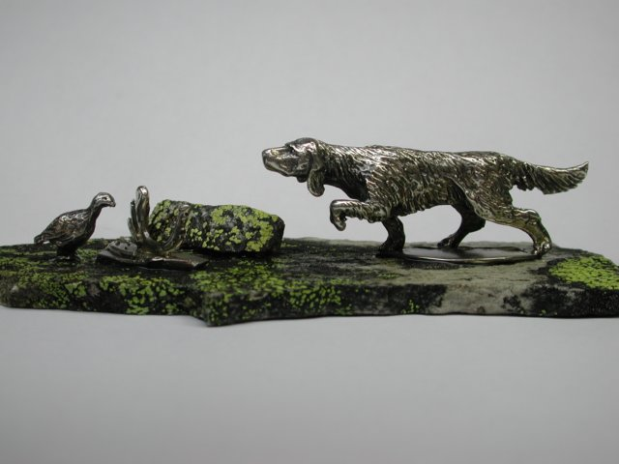

Liste over oppdrettere som har fått tildelt NISK Oppdretterpris: (lenke)

